 |  | F  TG/100/4  ORIGINAL : anglais  DATE : 9 avril 2003
UNION INTERNATIONALE POUR LA PROTECTION DES OBTENTIONS VÉGÉTALES
GENÈVE

 | COGNASSIER  (Cydonia Mill. sensu stricto) | *

PRINCIPES DIRECTEURS

POUR LA CONDUITE DE L’EXAMEN

DE LA DISTINCTION, DE L’HOMOGÉNÉITÉ ET DE LA STABILITÉ

Autre(s) nom(s) commun(s)* :

latin | anglais |  | français | allemand | espagnol
Cydonia Mill. sensu stricto | Quince | Cognassier |  | Quitte | Membrillero

DOCUMENTS CONNEXES

Ces principes directeurs doivent être interprétés en relation avec le document TG/1/3, “Introduction générale à l’examen de la distinction, de l’homogénéité et de la stabilité et à l’harmonisation des descriptions des obtentions végétales” (ci-après dénommé “introduction générale”) et les documents “TGP” qui s’y rapportent.

SOMMAIRE PAGE

1. Objet de ces principes directeurs 3
2. Matériel requis 3
3. Méthode d’examen 3
3.1 Durée des essais 3
3.2 Lieu des essais 3
3.3 Conditions relatives à la conduite de l’examen 4
3.4 Protocole d’essai 4
3.5 Nombre de plantes ou parties de plantes à examiner 4
3.6 Essais supplémentaires 4
4. Examen de la distinction, de l’homogénéité et de la stabilité 4
4.1 Distinction 4
4.2 Homogénéité 5
4.3 Stabilité 5
5. Groupement des variétés et organisation des essais en culture 5
6. Introduction du tableau des caractères 6
6.1 Catégories de caractères 6
6.2 Niveaux d’expression et notes correspondantes 6
6.3 Types d’expression 6
6.4 Variétés indiquées à titre d’exemple 6
6.5 Légende 6
7. Table of Characteristics/Tableau des caractères/Merkmalstabelle/Tabla de caracteres 7
8. Explications du tableau des caractères 15
8.1 Explications portant sur plusieurs caractères 15
8.2 Explications concernant certains caractères 15
9. Bibliographie 20
10. Questionnaire technique 21

Objet de ces principes directeurs
Ces principes directeurs d’examen s’appliquent à toutes les variétés de Cydonia Mill. sensu stricto.

Matériel requis
2.1 Les autorités compétentes décident de la quantité de matériel végétal nécessaire pour l’examen de la variété, de sa qualité ainsi que des dates et lieux d’envoi. Il appartient au demandeur qui soumet du matériel provenant d’un pays autre que celui où l’examen doit avoir lieu de s’assurer que toutes les formalités douanières ont été accomplies et que toutes les conditions phytosanitaires sont respectées.

2.2 Le matériel doit être fourni sous forme de plantes greffées ou matériel de greffage.

2.3 La quantité minimale de matériel végétal à fournir par le demandeur est de :

5 plants greffées de deux ans ou du matériel de greffage suffisant pour 5 arbres.

L’utilisation de l’une des variétés porte-greffe suivantes :
cognassier “East Malling A” ou “BA 29”
ou de tout autre porte-greffe prescrit par les autorités compétentes est recommandée.

2.4 Le matériel végétal doit être manifestement sain, vigoureux et indemne de tout parasite ou maladie importants. Il doit en particulier être indemne de tout virus, comme l’exigent les autorités compétentes. Il doit, de préférence, ne pas être obtenu par multiplication in vitro. Le cas échéant, le demandeur doit le déclarer.

2.5 Le matériel végétal ne doit pas avoir subi de traitement susceptible d’influer sur l’expression des caractères de la variété, sauf autorisation ou demande expresse des autorités compétentes. S’il a été traité, le traitement appliqué doit être indiqué en détail.

Méthode d’examen

3.1 Durée des essais
En règle générale, la durée minimale des essais doit être de deux cycles de végétation indépendants. Aux fins des présents principes directeurs, un cycle de végétation désigne un cycle de fructification.

3.2 Lieu des essais
En règle générale, les essais doivent être conduits en un seul lieu. Si ce lieu ne permet pas de faire apparaître certains caractères de la variété qui sont utiles pour l’examen DHS, un lieu supplémentaire d’essai est admis.

3.3 Conditions relatives à la conduite de l’examen
Les essais doivent être conduits dans des conditions assurant une croissance satisfaisante pour l’expression des caractères pertinents de la variété et pour la conduite de l’examen. En particulier, une récolte de fruits satisfaisante doit être produite pendant deux cycles de fructification au moins.

3.4 Protocole d’essai
3.4.1 Chaque essai doit être conçu de manière à porter sur un total de 5 plantes au moins.

3.4.2 Les essais doivent être conçus de telle sorte que l’on puisse prélever des plantes ou parties de plantes pour effectuer des mesures ou des dénombrements sans nuire aux observations ultérieures qui doivent se poursuivre jusqu’à la fin de la période de végétation.

3.5 Nombre de plantes ou parties de plantes à examiner
Sauf indication contraire, toutes les observations déterminées par mesure ou dénombrement doivent porter sur 5 plantes ou sur des parties prélevées sur chacune des 5 plantes. S’agissant des parties de plantes, le nombre devant être prélevé sur chaque plante est de 2.

3.6 Essais supplémentaires
Des essais supplémentaires peuvent être établis pour l’observation de caractères pertinents.

Examen de la distinction, de l’homogénéité et de la stabilité

4.1 Distinction

4.1.1 Recommandations générales

Il est particulièrement important pour les utilisateurs de ces principes directeurs d’examen de consulter l’introduction générale avant toute décision quant à la distinction. Cependant, il conviendra de porter une attention particulière aux points ci-après.

4.1.2 Différences reproductibles

La durée minimale des essais recommandée sous la section 3.1 tient compte, d’une manière générale, de la nécessité de s’assurer que les différences éventuellement observées dans un caractère sont suffisamment reproductibles.

4.1.3 Différences nettes

La netteté de la différence entre deux variétés dépend de nombreux facteurs, et notamment du type d’expression du caractère examiné, selon qu’il s’agit d’un caractère qui par son expression est un caractère qualitatif, un caractère quantitatif ou encore un caractère
pseudo-qualitatif. Il est donc important que les utilisateurs de ces principes directeurs d’examen soient familiarisés avec les recommandations contenues dans l’introduction générale avant toute décision quant à la distinction.

4.2 Homogénéité
4.2.1 Il est particulièrement important pour les utilisateurs de ces principes directeurs d’examen de consulter l’introduction générale avant toute décision quant à l’homogénéité. Cependant, il conviendra de porter une attention particulière aux points ci-après.

4.2.2 Pour l’évaluation de l’homogénéité, il faut appliquer une norme de population de 1% et une probabilité d’acceptation d’au moins 95%. Dans le cas d’un échantillon de 5 plantes, aucune plante hors type n’est tolérée.

4.3 Stabilité
4.3.1 Dans la pratique, il n’est pas d’usage d’effectuer des essais de stabilité dont les résultats apportent la même certitude que l’examen de la distinction ou de l’homogénéité. L’expérience montre cependant que, dans le cas de nombreux types de variétés, lorsqu’une variété s’est révélée homogène, elle peut aussi être considérée comme stable.

4.3.2 Lorsqu’il y a lieu, ou en cas de doute, la stabilité peut être examinée soit en cultivant une génération supplémentaire, soit en examinant un nouveau matériel végétal, afin de vérifier qu’il ou elle présente les mêmes caractères que le matériel fourni précédemment.

Groupement des variétés et organisation des essais en culture
5.1 Pour sélectionner les variétés notoirement connues à cultiver lors des essais avec la variété candidate et déterminer comment diviser en groupes ces variétés pour faciliter la détermination de la distinction, il est utile d’utiliser des caractères de groupement.

5.2 Les caractères de groupement sont ceux dont les niveaux d’expression observés, même dans différents sites, peuvent être utilisés, soit individuellement soit avec d’autres caractères de même nature, a) pour sélectionner des variétés notoirement connues susceptibles d’être exclues de l’essai en culture pratiqué pour l’examen de la distinction et b) pour organiser l’essai en culture de telle sorte que les variétés similaires soient regroupées.

5.3 Il a été convenu de l’utilité des caractères ci-après pour le groupement des variétés :

(a) Plante : port (caractère 2);
(b) Limbe : forme (caractère 12);
(c) Fruit : forme générale en section longitudinale (caractère 27).

5.4 Des conseils relatifs à l’utilisation des caractères de groupement dans la procédure d’examen de la distinction figurent dans l’introduction générale.

Introduction du tableau des caractères

6.1 Catégories de caractères
6.1.1 Caractères standard figurant dans les principes directeurs d’examen

Les caractères standard figurant dans les principes directeurs d’examen sont ceux qui sont admis par l’UPOV en vue de l’examen DHS et parmi lesquels les membres de l’Union peuvent choisir ceux qui sont adaptés à leurs besoins particuliers.

6.1.2 Caractères avec astérisque

Les caractères avec astérisque (signalés par un *) sont des caractères figurant dans les principes directeurs d’examen qui sont importants pour l’harmonisation internationale des descriptions variétales : ils doivent toujours être pris en considération dans l’examen DHS et être inclus dans la description variétale par tous les membres de l’Union, sauf lorsque cela est contre-indiqué compte tenu du niveau d’expression d’un caractère précédent ou des conditions de milieu régionales.

6.2 Niveaux d’expression et notes correspondantes
Des niveaux d’expression sont indiqués pour chaque caractère pour définir le caractère et pour harmoniser les descriptions. Pour faciliter la consignation des données ainsi que l’établissement et l’échange des descriptions, à chaque niveau d’expression est attribuée une note exprimée par un chiffre.

6.3 Types d’expression
Une explication des types d’expression des caractères (caractères qualitatifs, quantitatifs et pseudo-qualitatifs) est donnée dans l’introduction générale.

6.4 Variétés indiquées à titre d’exemple
Au besoin, des variétés sont indiquées à titre d’exemple afin de mieux définir les niveaux d’expression d’un caractère.

6.5 Légende
(*) Caractère avec astérisque – voir la section 6.1.2

QL Caractère qualitatif – voir la section 6.3
QN Caractère quantitatif – voir la section 6.3
PQ Caractère pseudo-qualitatif – voir la section 6.3

(a) à (d) Voir les explications du tableau des caractères dans la section 8.1
(+) Voir les explications du tableau des caractères dans la section 8.2

Table of Characteristics/Tableau des caractères/Merkmalstabelle/Tabla de caracteres
 |  | English | français | deutsch | español | Example Varieties  Exemples  Beispielssorten  Variedades ejemplo | Note/  Nota
1.  (*)  (+) | (a) | Plant: vigor | Plante: vigueur | Pflanze: Wüchsigkeit | Planta: vigor
QN |  | weak | faible | gering | débil | Moldoveneşti, Pear Shaped | 3
 |  | medium | moyenne | mittel | medio | Ekmek Ayvasi, Hemus | 5
 |  | strong | forte | stark | fuerte | Otličnica, Sekergeurek, Vranja | 7
2.  (*) | (a) | Plant: habit | Plante: port | Pflanze: Wuchsform | Planta: porte
PQ |  | upright | dressé | aufrecht | erecto | Vranja | 1
 |  | semi-upright | demi-dressé | halbaufrecht | semierecto | Champion | 2
 |  | spreading | étalé | breitwüchsig | rastrero | Bourgeault | 3
3. | (a) | One-year-old shoot: form | Rameau d’un an: forme | Einjähriger Trieb: Form | Rama de un año: forma
PQ |  | straight | droit | gerade | recto | Selena | 1
 |  | wavy | ondulé | gewellt | ondulado | Vranja | 2
 |  | zig-zag | en zigzag | zickzackförmig | en zig-zag | Pear Shaped | 3
4. | (a) | One-year-old shoot: length of internode | Rameau d’un an: longueur de l’entre-nœud | Einjähriger Trieb: Länge des Internodiums | Rama de un año: longitud del entrenudo
QN |  | short | court | kurz | corto | Bencikli | 3
 |  | medium | moyen | mittel | medio | Bourgeault, Champion | 5
 |  | long | long | lang | largo | Matador | 7
5.  (*) | (a) | One-year-old shoot: pubescence (upper third) | Rameau d’un an: pubescence (tiers supérieur) | Einjähriger Trieb: Behaarung (oberes Drittel) | Rama de un año: pubescencia (tercio superior)
QN |  | weak | faible | gering | débil | Ronda | 3
 |  | medium | moyenne | mittel | media | Bereczki | 5
 |  | strong | forte | stark | fuerte | Champion | 7
6.  (*) | (a) | One-year-old shoot: color | Rameau d’un an: couleur | Einjähriger Trieb: Farbe | Rama de un año: color
PQ |  | grey brown | brun gris | graubraun | marrón grisáceo | d’Angers | 1
 |  | greenish brown | brun verdâtre | grünlichbraun | marrón verdoso | Selena | 2
 |  | reddish brown | brun rougeâtre | rötlichbraun | marrón rojizo | Cydopom | 3
 |  | medium brown | brun moyen | mittelbraun | marrón medio | Ronda | 4
 |  | dark brown | brun foncé | dunkelbraun | marrón oscuro | Shams | 5
7. | (a) | One-year-old shoot: size of lenticels | Rameau d’un an: taille des lenticelles | Einjähriger Trieb: Größe der Lentizellen | Rama de un año: tamaño de las lenticelas
QN |  | small | petite | klein | pequeñas | Champion | 3
 |  | medium | moyenne | mittel | medianas | Bereczki | 5
 |  | large | grande | groß | grandes | Cydopom | 7
8.  (+) |  | Shoot: position of vegetative bud in relation to shoot | Rameau: position du bourgeon par rapport aux rameaux | Trieb: Stellung der vegetativen Knospe im Verhältnis zum Trieb | Rama: posición de la yema de madera en relación con la rama
QN |  | adpressed | appliqué | anliegend | alineada | Vranja | 1
 |  | slightly held out | légèrement divergent | leicht abstehend | ligeramente divergente | Krymska | 2
 |  | strongly held out | fortement divergent | deutlich abstehend | fuertemente divergente | Ronda | 3
9.  (*)  (+) | (b) | Leaf blade: attitude | Limbe: port | Blattspreite: Haltung | Limbo: porte
QN |  | upright | dressé | aufrecht | erecto ascendente | Pinter | 1
 |  | horizontal | horizontal | waagerecht | horizontal | Leskovacz | 2
 |  | downwards | vers le bas | abwärtsgerichtet | descendente | Hruskovita | 3
10.  (*) | (b) | Leaf blade: length | Limbe: longueur | Blattspreite: Länge | Limbo: longitud
QN |  | short | court | kurz | corto | Pinter | 3
 |  | medium | moyen | mittel | medio | Ronda | 5
 |  | long | long | lang | largo | Matador, Vranja | 7
11.  (*) | (b) | Leaf blade: width | Limbe: largeur | Blattspreite: Breite | Limbo: anchura
QN |  | narrow | étroit | schmal | estrecho | Pinter | 3
 |  | medium | moyen | mittel | medio | Otličnica | 5
 |  | broad | large | breit | ancho | Isfahan | 7
12.  (*)  (+) | (b) | Leaf blade: shape | Limbe: forme | Blattspreite: Form | Limbo: forma
PQ |  | elliptic | elliptique | elliptisch | elíptica | Della Cina | 1
 |  | circular | circulaire | kreisförmig | circular | Constantinopel, Mollesca | 2
 |  | ovate | ovale | eiförmig | oval | Fabre | 3
 |  | obovate | obovale | verkehrt eiförmig | oboval | Tavsambas | 4
13.  (+) | (b) | Leaf blade: shape of base | Limbe: forme de la base | Blattspreite: Form der Basis | Limbo: forma de la base
PQ |  | cuneate | cunéiforme | keilförmig | cuneiforme | Asenica | 1
 |  | rounded | arrondie | abgerundet | redondeada | Guzuk Gobek | 2
 |  | truncate | tronquée | gerade | truncada | Alesa | 3
 |  | cordate | cordée | herzförmig | cordiforme | Kocurova | 4
14.  (*)  (+) | (b) | Leaf blade: angle at apex (excluding pointed tip) | Limbe: angle au sommet (sans l’extrêmité pointue) | Blattspreite: Winkel an der Spitze (ohne aufgesetzte Spitze) | Limbo: ángulo del extremo (excluyendo el ápice)
QN |  | acute | aigu | spitz | agudo | Shams | 1
 |  | right-angled | droit | rechtwinklig | en ángulo recto | Mezőtúri | 2
 |  | obtuse | obtus | stumpf | obtuso | Di Bazine, Champion | 3
15.  (*)  (+) | (b) | Leaf blade: length of tip | Limbe: longueur de l’extrêmité | Blattspreite: Länge der Spitze | Limbo: longitud del ápice
QN |  | short | courte | kurz | corto | Jurak, Triumph | 3
 |  | medium | moyenne | mittel | medio | Hemus | 5
 |  | long | longue | lang | largo | Otličnica | 7
16. | (b) | Leaf blade: profile in cross section | Limbe: profil en section transversale | Blattspreite: Profil im Querschnitt | Limbo: perfil de la sección transversal
PQ |  | straight | droit | gerade | recto | Guzuk Gobek | 1
 |  | concave | concave | konkav | concavo | Vranja | 2
17. | (b) | Leaf blade: undulation of margin | Limbe: ondulation du bord | Blattspreite: Randwellung | Limbo: ondulación del margen
QN |  | absent or very weak | nulle ou très faible | fehlend oder  sehr gering | ausente o muy débil | Muskatnaja | 1
 |  | weak | faible | gering | débil | Champion | 3
 |  | medium | moyenne | mittel | media | Bereczki | 5
 |  | strong | forte | stark | fuerte | Ekmek Ayvasi | 7
18. | (b) | Petiole: length | Pétiole: longueur | Blattstiel: Länge | Pecíolo: longitud
QN |  | short | court | kurz | corto | Portugal | 3
 |  | medium | moyen | mittel | medio | Bourgeault | 5
 |  | long | long | lang | largo | Champion | 7
19. |  | Stipule: size | Stipule: taille | Nebenblatt: Größe | Estípulas: tamaño
QN |  | absent or very small | nul ou très petit | fehlend oder sehr klein | ausentes o muy pequeñas | Otličnica | 1
 |  | small | petit | klein | pequeñas | Adams | 3
 |  | medium | moyen | mittel | medias | Pear Shaped, Constantinopel | 5
 |  | large | grand | groß | grandes | Vranja | 7
 |  | very large | très grand | sehr groß | muy grandes | Aurii, Buchlowice | 9
20.  (*) | (c) | Flower: size | Fleur: taille | Blüte: Größe | Flor: tamaño
QN |  | small | petite | klein | pequeña | Della Cina | 3
 |  | medium | moyenne | mittel | media | Champion | 5
 |  | large | grande | groß | grande | Turunchuksaya, Vranja | 7
21.  (+) | (c) | Flower: color | Fleur: couleur | Blüte: Farbe | Flor: color
PQ |  | white | blanche | weiß | blanco | d’Angers | 1
 |  | light pink | rose clair | hellrosa | rosa claro | Mezőtúri | 2
 |  | dark pink | rose foncé | dunkelrosa | rosa oscuro | Vranja | 3
22.  (+) | (c) | Flower: arrangement of petals | Fleur: disposition des pétales | Blüte: Anordnung der Blütenblätter | Flor: disposición de los pétalos
PQ |  | free | disjoints | freistehend | separados | Della Cina | 1
 |  | touching | tangents | sich berührend | tocándose | Hemus | 2
 |  | overlapping | chevauchants | überlappend | solapados | Vranja | 3
 |  | irregular | irréguliers | unregelmäßig | irregulares | Portugal | 4
23.  (+) | (c) | Petal: shape | Pétale: forme | Blütenblatt: Form | Pétalo: forma
PQ |  | elliptic | elliptique | elliptisch | elíptica | Patrasso | 1
 |  | circular | circulaire | kreisförmig | circular | Champion | 2
 |  | square | carré | quadratisch | cuadrada | Portugal | 3
 |  | oblong | oblong | rechteckig | oblonga | Tekes | 4
24. | (c) | Petal: undulation of margin | Pétale: ondulation du bord | Blütenblatt: Randwellung | Pétalo: ondulación del margen
QN |  | weak | faible | gering | débil | Brno, Constantinopel | 3
 |  | medium | moyenne | mittel | media | Turkey No. 4 | 5
 |  | strong | forte | stark | fuerte | Şafranii | 7
25. | (c) | Flower: position of stigma relative to anthers | Fleur: position du stigmate par rapport aux anthères | Blüte: Stellung der Narbe im Verhältnis zu den Antheren | Flor: posición del estigma en relación con las anteras
QN |  | below | en dessous | unterhalb | por debajo | Ekmek, Mezőtúri | 1
 |  | same level | au même niveau | auf gleicher Höhe | al mismo nivel | Aurii | 2
 |  | above | au-dessus | oberhalb | por encima | Bereczki | 3
26.  (*) | (d) | Fruit: size | Fruit: taille | Frucht: Größe | Fruto: tamaño
QN |  | small | petit | gering | pequeño | Bourgeault | 3
 |  | medium | moyen | mittel | medio | Champion | 5
 |  | large | grand | groß | grande | Vranja | 7
27.  (*)  (+) | (d) | Fruit: general shape in longitudinal section | Fruit: forme générale en section longitudinale | Frucht: allgemeine Form im Längsschnitt | Fruto: forma general en sección longitudinal
PQ |  | elliptic | elliptique | elliptisch | elíptica | Della Cina | 1
 |  | circular | circulaire | kreisförmig | circular | Fruits Ronds, Jurak | 2
 |  | square | carré | quadratisch | cuadrada | Aurii | 3
 |  | obovate | obovale | verkehrt eiförmig | oboval | Ispolinskaya | 4
 |  | pyriform | pyriforme | birnenförmig | piriforme | Hruskovita, Vranja | 5
28.  (*) | (d) | Fruit: symmetry in longitudinal section | Fruit: symétrie en section longitudinale | Frucht: Symmetrie im Längsschnitt | Fruto: simetría en sección longitudinal
PQ |  | asymmetric | asymétrique | asymmetrisch | asimétrico | Radonia | 1
 |  | symmetric | symétrique | symmetrisch | simétrico | Leskovacz | 2
29.  (*)  (+) | (d) | Fruit: neck | Fruit: col | Frucht: Hals | Fruto: cuello
QL |  | absent | absent | fehlend | ausente | Aurii | 1
 |  | present | présent | vorhanden | presente | Vranja | 9
30.  (*)  (+) | (d) | Fruit: length of neck | Fruit: longueur du col | Frucht: Länge des Halses | Fruto: longitud del cuello
QN |  | short | court | kurz | corto | Portugal | 3
 |  | medium | moyen | mittel | medio | Limon | 5
 |  | long | long | lang | largo | Hruskovita | 7
31.  (*) | (d) | Fruit: prominence of ribs at stalk end | Fruit: importance des côtes à l’extrémité pédonculaire | Frucht: Ausprägung  der Rippen am Stielende | Fruto: prominencia del acostillado en el extremo peduncular
QN |  | absent or very weak | nulle ou très faible | fehlend oder  sehr gering | ausente o muy débil | Krymskaya | 1
 |  | weak | faible | gering | débil | Ronda | 3
 |  | medium | moyenne | mittel | medio | Portugal | 5
 |  | strong | forte | stark | fuerte | Constantinopel | 7
32.  (*) | (d) | Fruit: prominence of ribs at calyx end | Fruit: importance des côtes au sommet | Frucht: Ausprägung der Rippen am Kelchende | Fruto: prominencia del acostillado en el extremo del caliz
QN |  | absent or very weak | nulle ou très faible | fehlend oder  sehr gering | ausente o muy débil | Pinter | 1
 |  | weak | faible | gering | débil | Ronda | 3
 |  | medium | moyenne | mittel | medio | Champion | 5
 |  | strong | forte | stark | fuerte | Bereczki | 7
33. | (d) | Fruit: stalk cavity | Fruit: cavité pédonculaire | Frucht: Stielgrube | Fruto: cavidad peduncular
QN |  | absent or very small | nulle ou très petite | fehlend oder  sehr klein | ausente o muy pequeña | Bereczki | 1
 |  | small | petite | klein | pequeña | Patrasso | 3
 |  | medium | moyenne | mittel | media | Portugal | 5
 |  | large | grande | groß | grande | Tekes | 7
34. | (d) | Fruit: size of eye basin | Fruit: taille de la cuvette de l’œil | Frucht: Größe der Kelchgrube | Fruto: tamaño de la cavidad del ojo
QN |  | small | petite | klein | pequeña | Ronda | 3
 |  | medium | moyenne | mittel | media | Vranja | 5
 |  | large | grande | groß | grande | Tekes | 7
35. | (d) | Fruit: color | Fruit: couleur | Frucht: Farbe | Fruto: color
PQ |  | yellow green | vert jaune | gelbgrün | verde amarillento | Champion, Ispolinskaya | 1
 |  | yellow | jaune | gelb | amarillo | Constantinopel | 2
 |  | yellow orange | jaune orange | gelborange | naranja amarillento | Moldoveneşti | 3
36.  (*) |  | Time of leaf bud burst | Epoque de débourrement des bourgeons | Zeitpunkt des Blattaustriebs | Época de aparición de la yema foliar
QN |  | early | précoce | früh | temprana | Vranja | 3
 |  | medium | moyenne | mittel | media | Bereczki | 5
 |  | late | tardive | spät | tardía |  | 7
37.  (*) |  | Time of beginning of flowering | Époque du début de la floraison | Zeitpunkt des Blühbeginns | Época del comienzo de la floración
QN |  | early | précoce | früh | temprana | Turunchuksaya | 3
 |  | medium | moyenne | mittel | media | Vranja | 5
 |  | late | tardive | spät | tardía | Constantinopel | 7
38.  (*)  (+) |  | Time of beginning of fruit ripening | Époque du début de la maturité des fruits | Zeitpunkt des Beginns der Fruchtreife | Época del comienzo de la maduración del fruto
QN |  | early | précoce | früh | temprana | Radonia | 3
 |  | medium | moyenne | mittel | media | Hemus | 5
 |  | late | tardive | spät | tardía | Ispolinskaja | 7

Explications du tableau des caractères

8.1 Explications portant sur plusieurs caractères
Les caractères auxquels l’un des codes suivants a été attribué dans la deuxième colonne du tableau des caractères doivent être examinés de la manière indiquée ci-après :

(a) Plante/Rameau d’un an : les observations relatives à la plante et au rameau d’un an doivent être effectuées pendant l’hiver sur des plantes qui ont donné des fruits au moins une fois. La longueur de l’entre-nœud doit être observée au milieu du rameau.

(b) Feuille : les observations portant sur la feuille doivent être effectuées en été sur les feuilles complètement développées du tiers médian d’un rameau de l’année.

(c) Fleur : les observations sur la fleur doivent être effectuées sur des fleurs complètement développées au début de la déhiscence des anthères.

(d) Fruit : les observations sur le fruit doivent être effectuées sur des fruits complètement mûrs.

8.2 Explications concernant certains caractères

Add. 1 : Plante : vigueur

La vigueur de la plante doit être entendue comme désignant l’ampleur de la croissance végétative dans son ensemble.

Add. 8 : Rameau : position du bourgeon par rapport aux rameaux

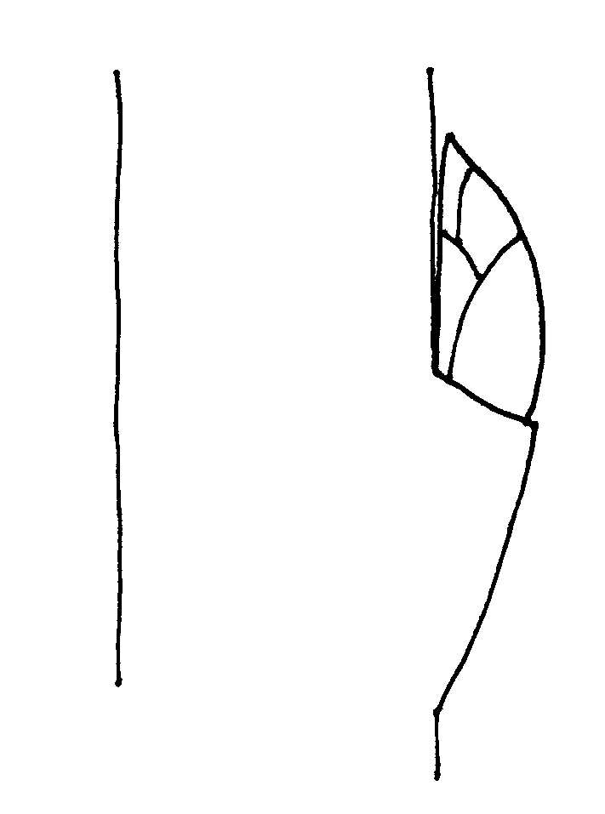 | 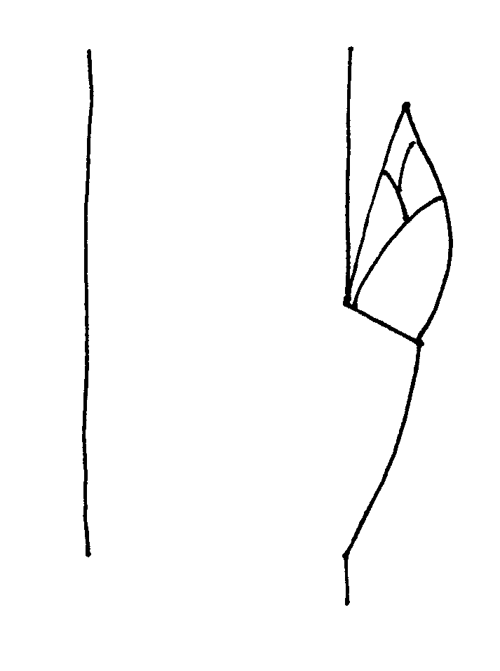 | 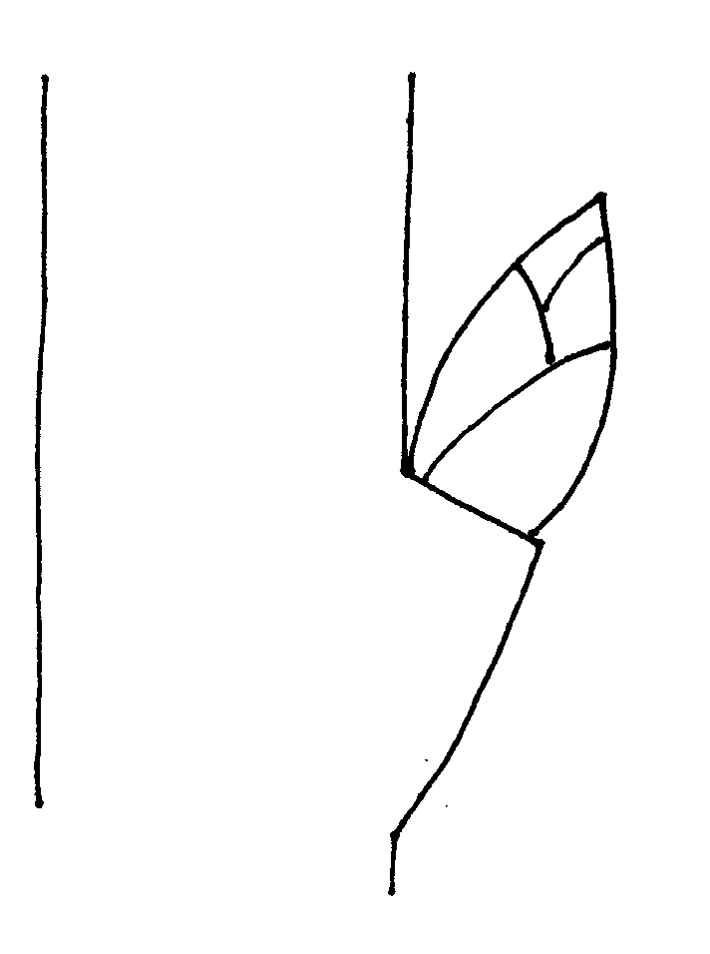
1 | 2 | 3
appliqué | légèrement divergent | fortement divergent
Add. 9 : Limbe : port

Le port du limbe doit être observé sur des rameaux dressés.

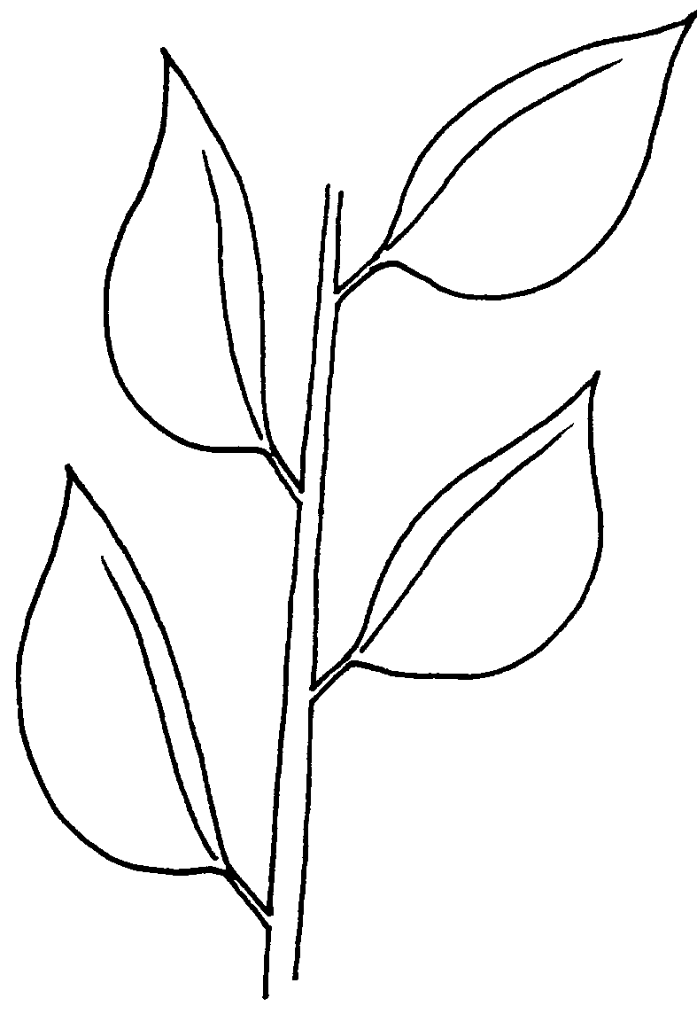 | 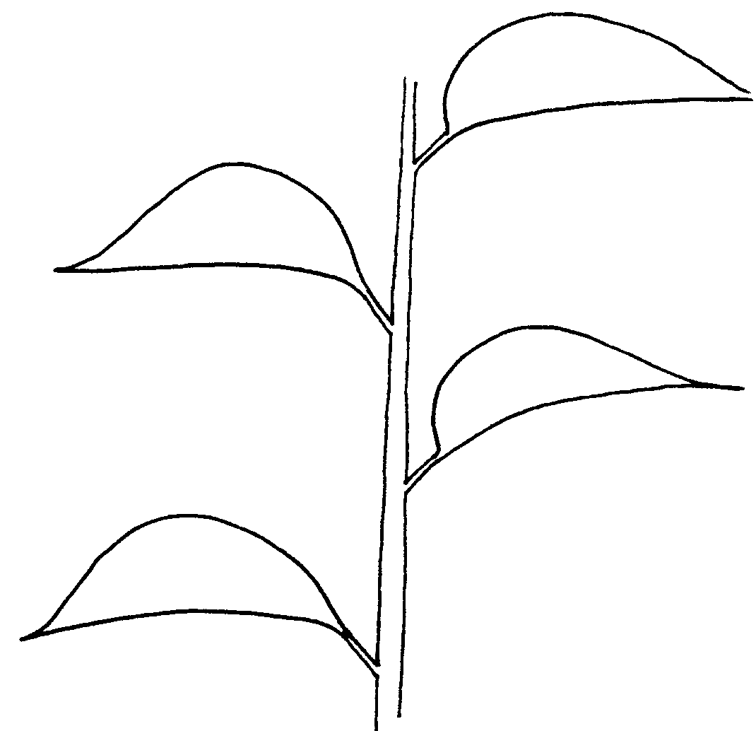 | 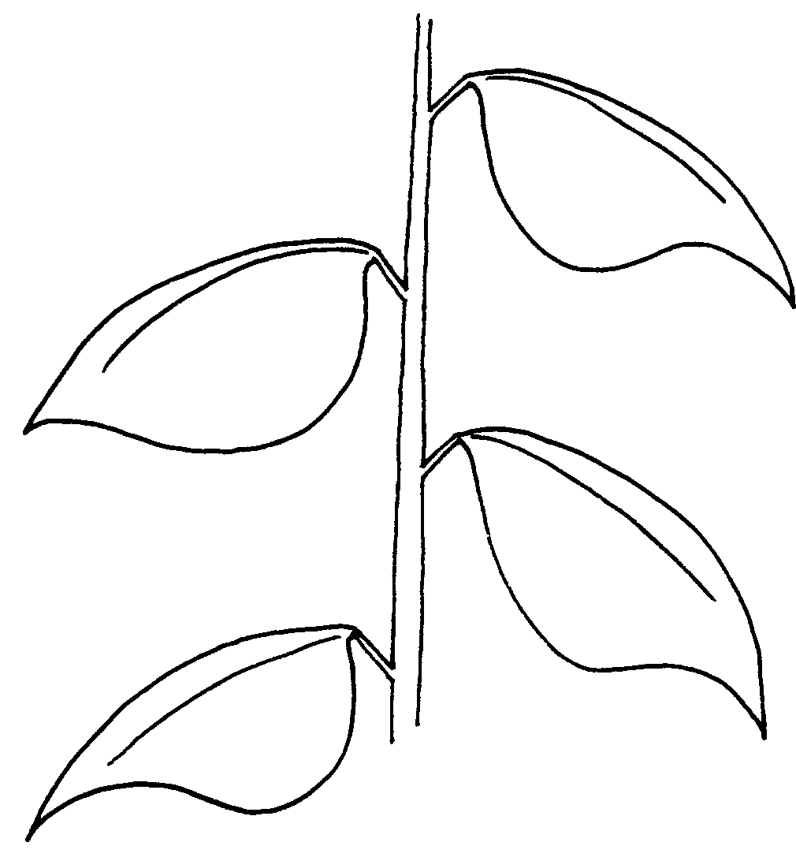
1 | 2 | 3
dressé | horizontal | vers le bas

Add. 12 : Limbe : forme

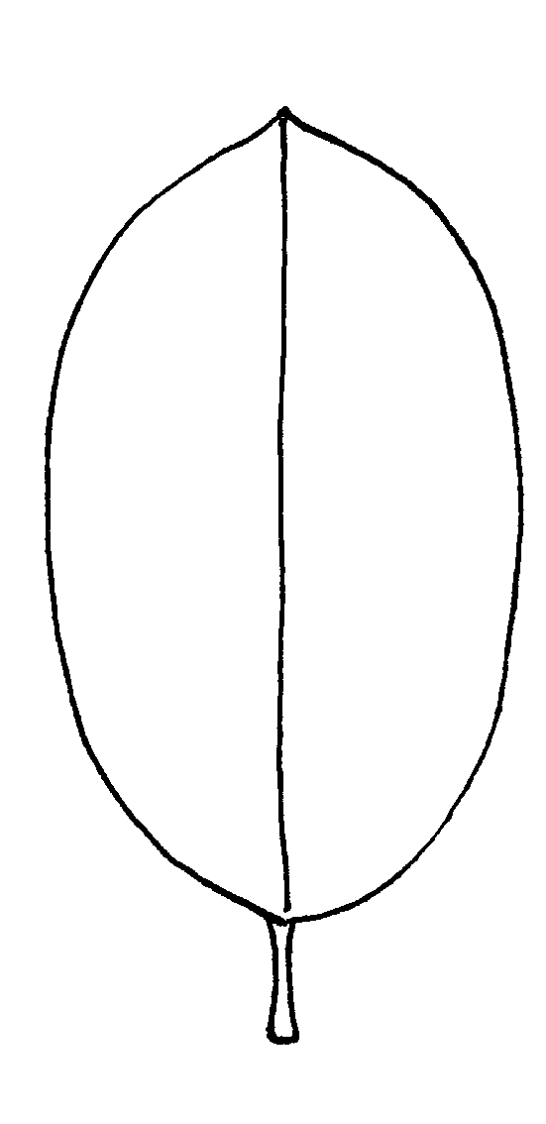 | 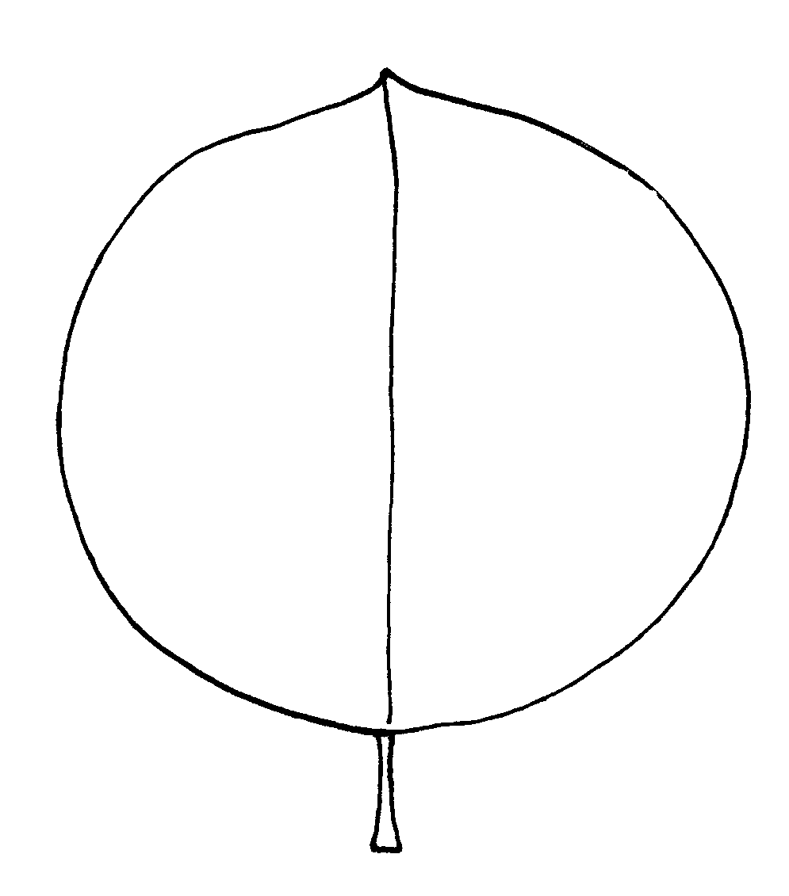 | 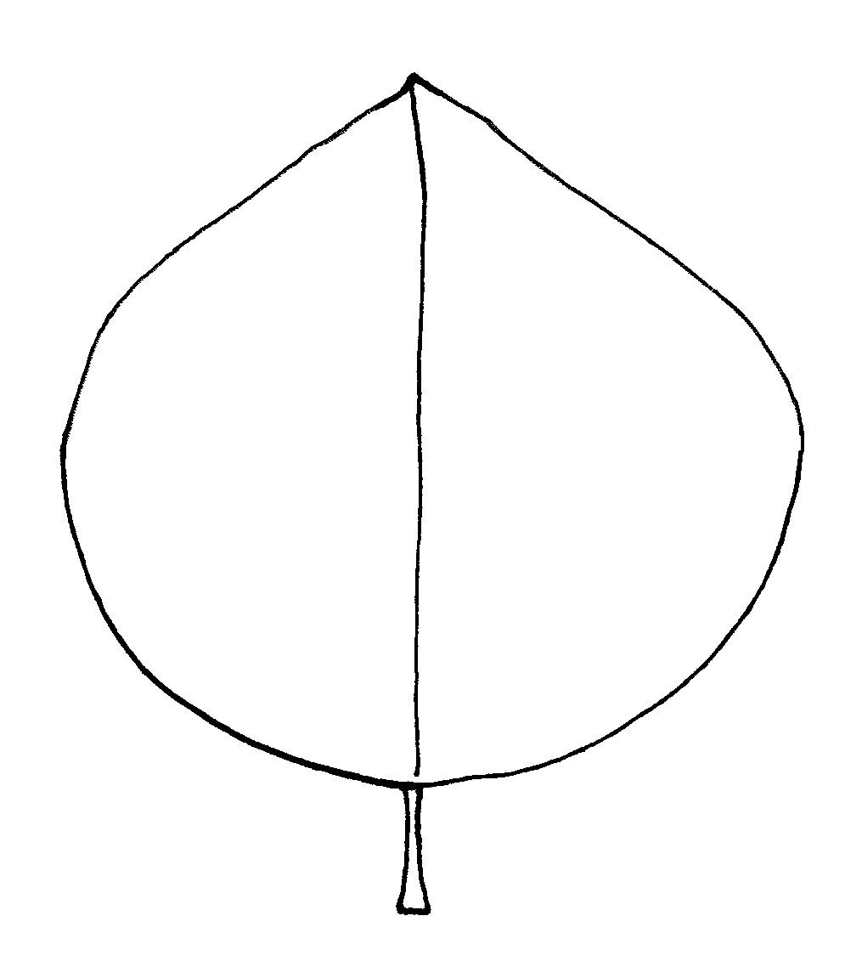 | 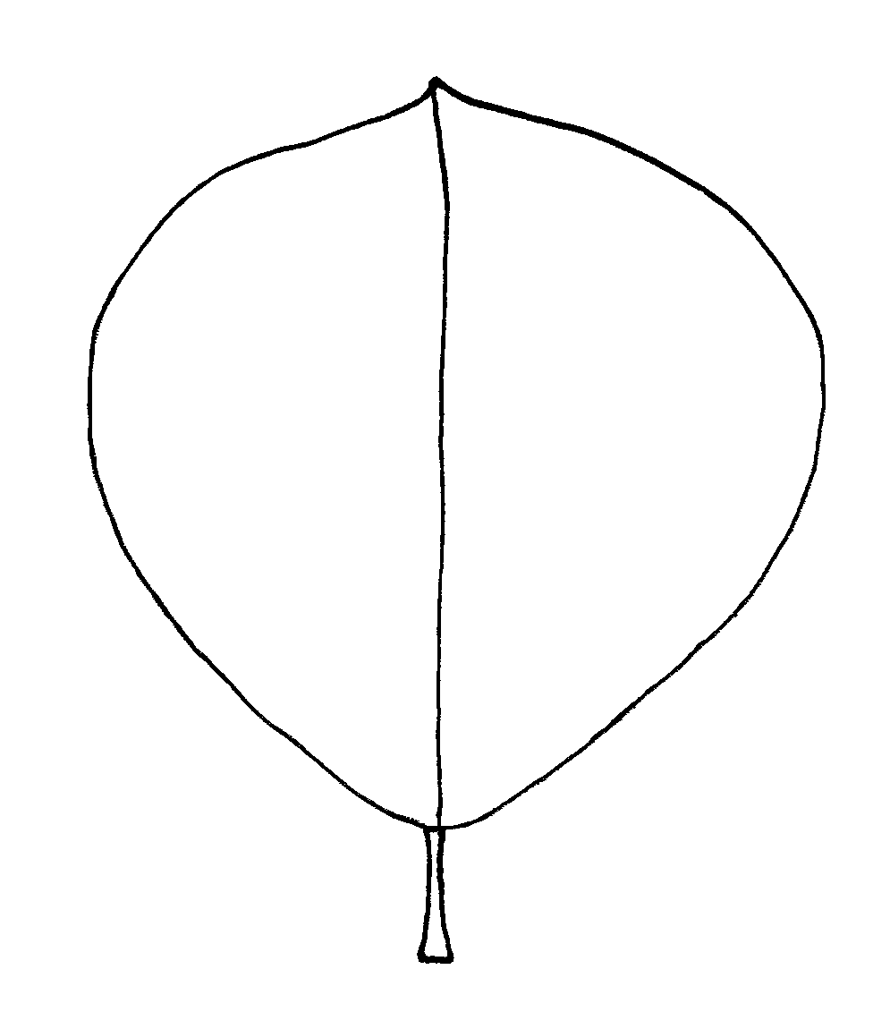

1 | 2 | 3 | 4
elliptique | circulaire | ovale | obovale

Add. 13 : Limbe : forme de la base

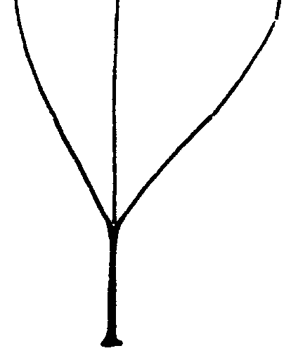 | 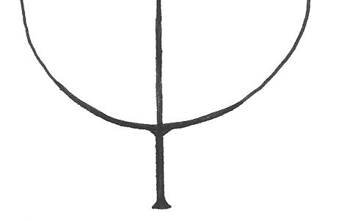 | 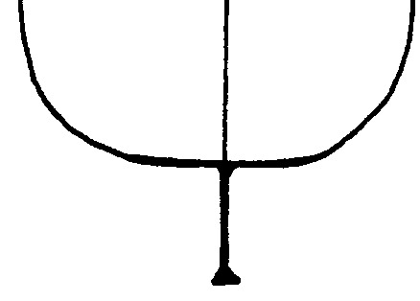 | 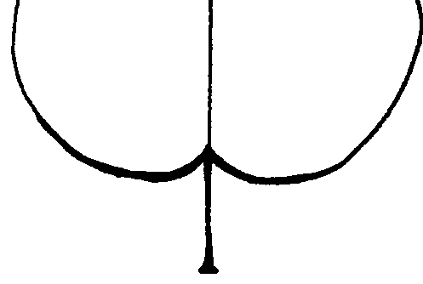

1 | 2 | 3 | 4
cunéiforme | arrondie | tronquée | cordée

Add. 14 : Limbe : angle au sommet (sans l’extrémité pointue)

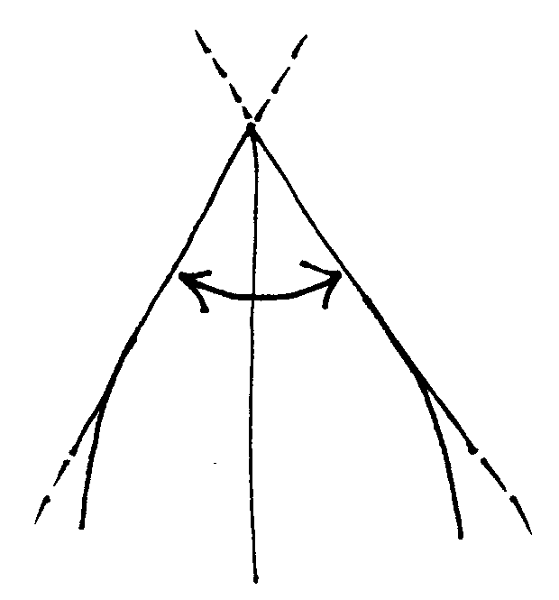 | 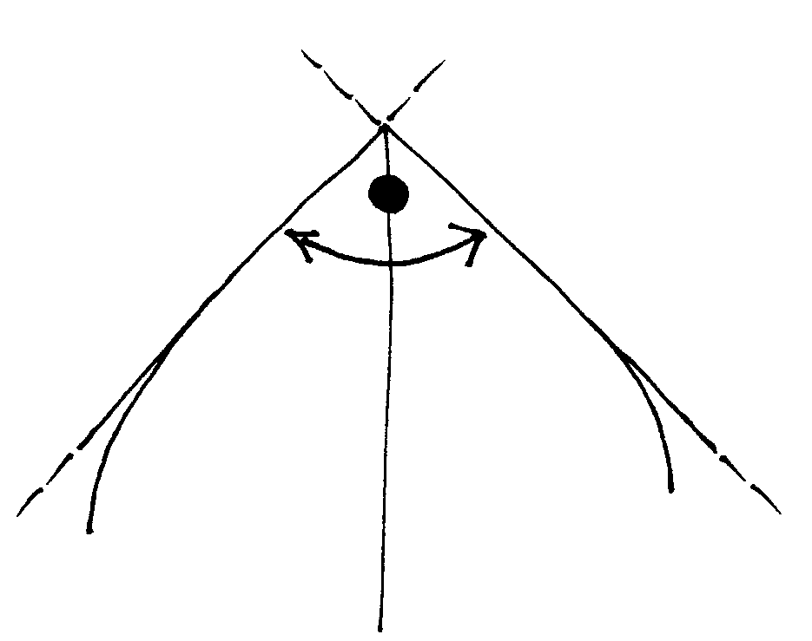 | 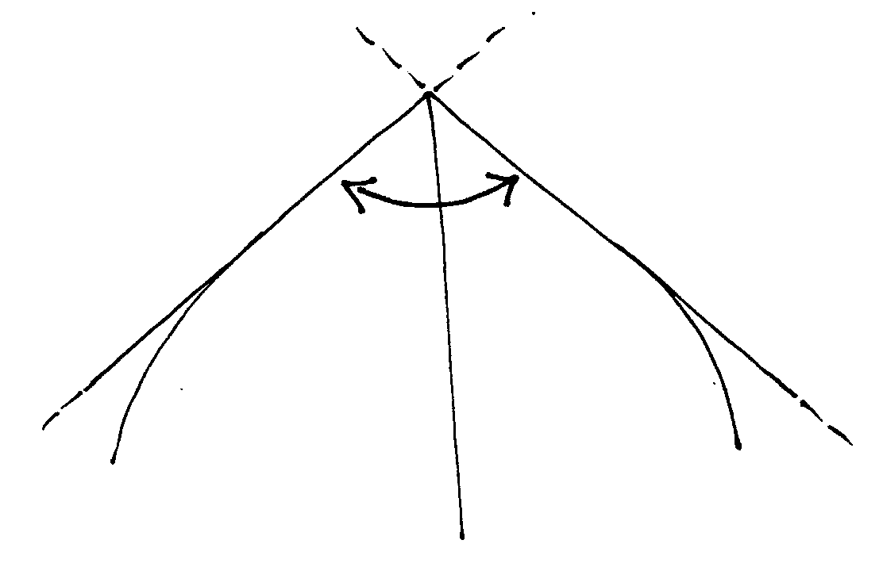
1 | 2 | 3
aigu | droit | obtus

Add. 15 : Limbe : longueur de l’extrémité

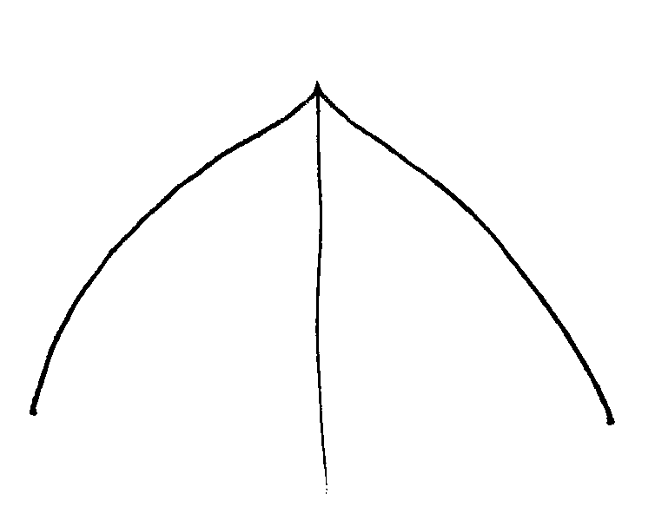 | 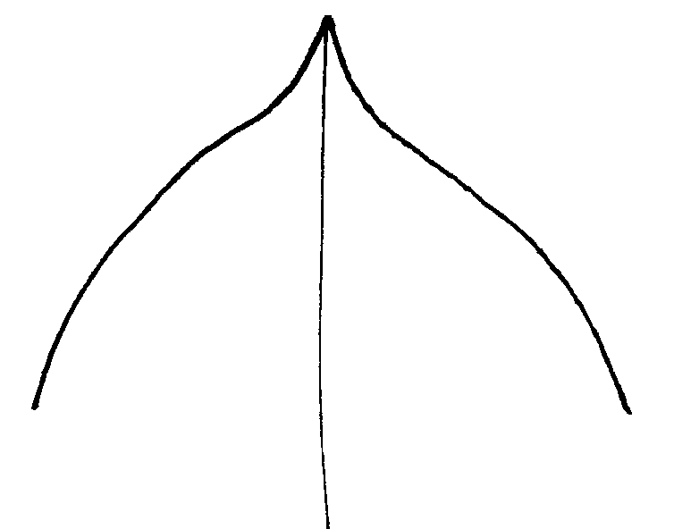 | 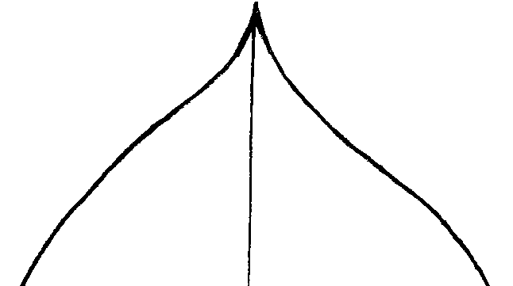

3 | 5 | 7
courte | moyenne | longue

Add. 21 : Fleur : couleur

La couleur de la fleur doit être observée le jour de son ouverture.

Add. 22 : Fleur : disposition des pétales

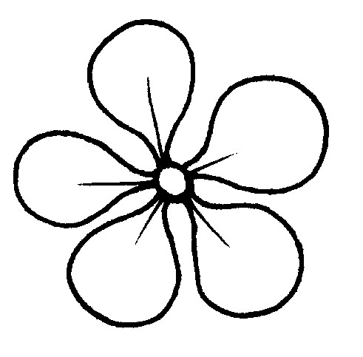 | 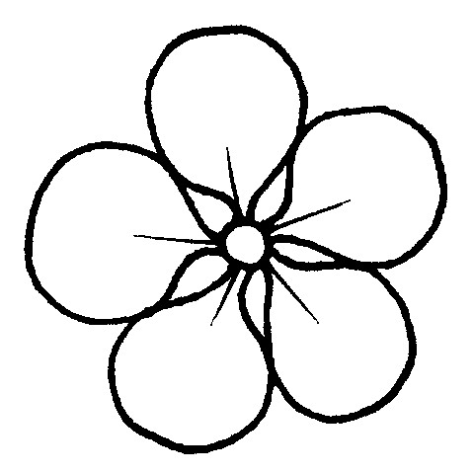 | 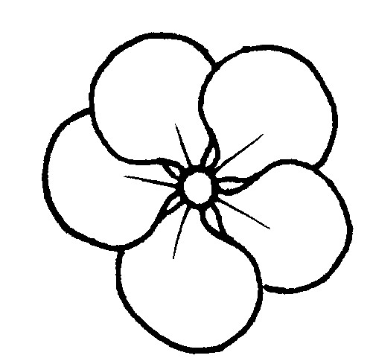 | 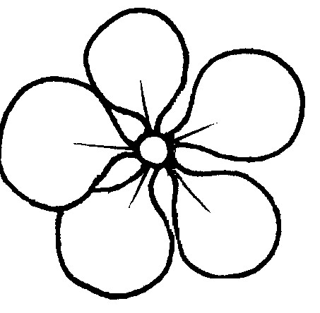
1 | 2 | 3 | 4
disjoints | tangents | chevauchants | irréguliers

Add. 23 : Pétale : forme

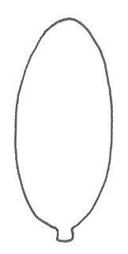 | 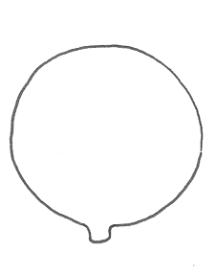 | 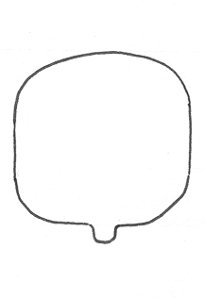 | 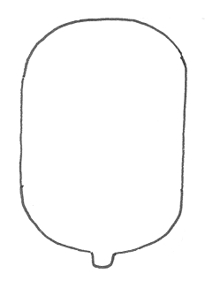

1 | 2 | 3 | 4
elliptique | circulaire | carré | oblong

Add. 27 : Fruit : forme générale en section longitudinale

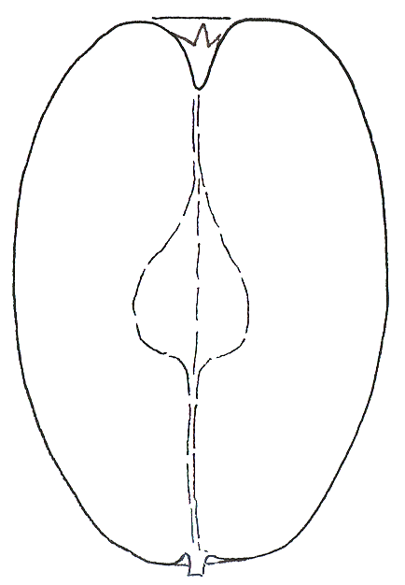 | 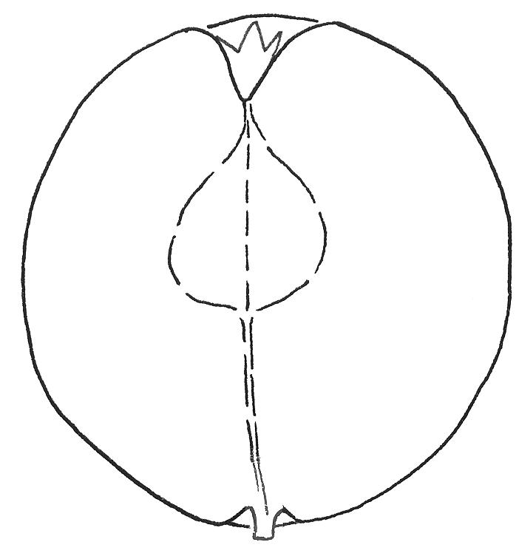 | 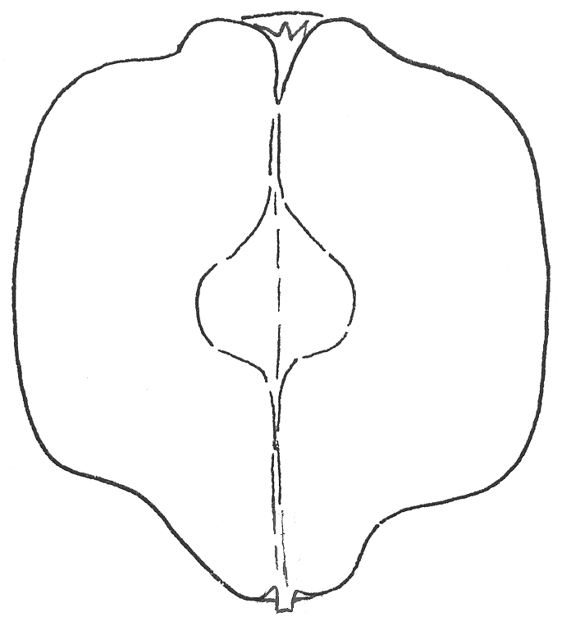
1 | 2 | 3
elliptique | circulaire | carré

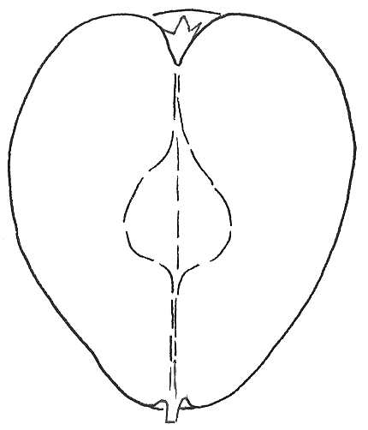 | 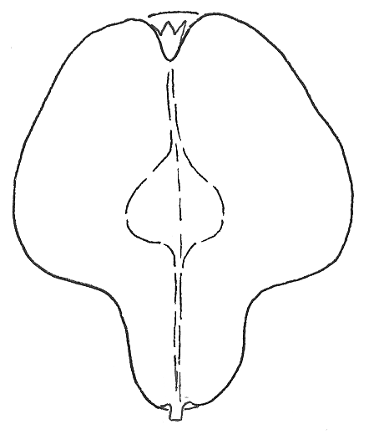
4 | 5
obovale | piriforme
Add. 29, 30 : Fruit : col et longueur du col

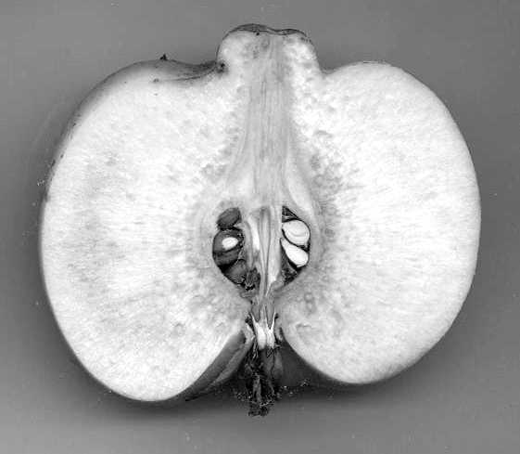

Add. 38 : Époque du début de la maturité des fruits

L’époque du début de maturité des fruits est lorsque le fruit est le plus facile à détacher de l’arbre.

Bibliographie
Alibert, J.-P., Masseron, A., 1979: “Le cognassier à fruits”, Ctifl-Documents No. 62, pp. 69-79

Bordeianu, T.; Constantinescu, N.; Stefan, N., 1968: “Pomologia, Bd. VII”, Editura Academiei Republicii Socialiste Romania, Bukarest, 775 pp.

Krüssmann, G., 1951: “Die Quitten”, Verlag Deutsche Gärtnerbörse, Aachen, 27 pp.

Michelesi, J.C., Brossier, J., Flick, J.D., 1973: “Première observations sur plusieurs variétés de cognassiers à fruits”, Arboriculture Fruitière, pp. 233/234

Popov, E., 1958: “B”lgarska Pomologiya”. D”rzhavno Izdatelstvo za Selskostopanska Literatura, Sofiya

Schuricht W.; Friedrich, G., 1988: “Nüsse und Quitten”, Neumann Verlag, Leipzig u. Radebeul, 144 pp.

Questionnaire technique
QUESTIONNAIRE TECHNIQUE |  |  |  | Page {x} de {y} |  |  | Numéro de référence :
 |  |  |  |  |  |  | Date de la demande :
 |  |  |  |  |  |  | (réservé aux administrations)
QUESTIONNAIRE TECHNIQUE
à remplir avec une demande de certificat d’obtention végétale

1. Objet du questionnaire technique
1.1 Nom latin |  |  | Cydonia Mill. sensu stricto
1.2 Nom commun |  |  | Cognassier
2. Demandeur
Nom
Adresse
Numéro de téléphone
Numéro de télécopieur
Adresse électronique
Obtenteur (s’il ne s’agit pas du demandeur)
3. Dénomination proposée et référence de l’obtenteur
Dénomination proposée
(le cas échéant)

Référence de l’obtenteur
4 Renseignements sur le schéma de sélection et le mode de multiplication de la variété

4.1 Schéma de sélection

Variété issue d’une :

4.1.1 Hybridation

a) hybridation contrôlée [ ]
(indiquer les variétés parentales)
b) hybridation à généalogie partiellement inconnue [ ]
(indiquer la (les) variété(s) parentale(s) connue(s))
c) hybridation à généalogie totalement inconnue [ ]

4.1.2 Mutation [ ]
(indiquer la variété parentale)

4.1.3 Découverte [ ]
(indiquer le lieu et la date, ainsi que la méthode de développement)

4.1.4 Autre [ ]
(préciser)

4.2 Méthode de multiplication de la variété

4.2.1 Multiplication végétative

a) multiplication in vitro [ ]
b) autre (p. ex. bouture de feuille, bouture de rameau, marcotte) [ ]
(indiquer la méthode)

4.2.2 Autre [ ]
(préciser)

4.3 État sanitaire vis-à-vis des virus :

4.3.1 La variété est indemne de tous les virus connus suivants [ ]
(indiquer lesquels)

4.3.2 Le matériel végétal est indemne de virus [ ]

4.3.3 L’état sanitaire vis-à-vis des virus est inconnu [ ]

5. Caractères de la variété à indiquer (le chiffre entre parenthèses renvoie aux caractères correspondants dans les principes directeurs d’examen; prière d’indiquer la note appropriée).

 | Caractères |  |  |  |  | Exemple de variétés |  |  |  | Note
5.1  (2) | Plante : port
 | dressé |  |  |  |  | Vranja |  |  |  | 1[ ]
 | demi-dressé |  |  |  |  | Champion |  |  |  | 2[ ]
 | étalé |  |  |  |  | Bourgeault |  |  |  | 3[ ]
5.2  (12) | Limbe : forme
 | elliptique |  |  |  |  | Della Cina |  |  |  | 1[ ]
 | circulaire |  |  |  |  | Constantinopel, Mollesca |  |  |  | 2[ ]
 | ovale |  |  |  |  | Fabre |  |  |  | 3[ ]
 | obovale |  |  |  |  | Tavsambas |  |  |  | 4[ ]
5.3  (27) | Fruit : forme générale en section longitudinale
 | elliptique |  |  |  |  | Della Cina |  |  |  | 1[ ]
 | circulaire |  |  |  |  | Fruits Ronds, Jurak |  |  |  | 2[ ]
 | carré |  |  |  |  | Aurii |  |  |  | 3[ ]
 | obovale |  |  |  |  | Ispolinskaya |  |  |  | 4[ ]
 | piriforme |  |  |  |  | Hruskovita, Vranja |  |  |  | 5[ ]
6. Variétés voisines et différences par rapport à ces variétés

Dénomination(s) de la ou des variété(s) voisine(s) de votre variété candidate |  | Caractère(s) par lequel ou lesquels votre variété candidate diffère des ou de la variété(s) voisine(s) |  |  | Décrivez l’expression du ou des caractère(s) chez la ou les variété(s) voisine(s) |  |  | Décrivez l’expression du ou des caractère(s) chez votre variété candidate
(Exemple) |  | Limbe : forme |  |  | circulaire |  |  | obovale
7. Renseignements complémentaires pouvant faciliter l’examen de la variété

7.1 En plus des renseignements fournis dans les sections 5 et 6, existe-t-il des caractères supplémentaires pouvant faciliter l’évaluation de la distinction de la variété?

Oui [ ] Non [ ]

(Dans l’affirmative, veuillez préciser)

7.2 Conditions particulières pour l’examen de la variété

7.2.1 Des conditions particulières sont-elles requises pour la culture de la variété ou pour la conduite de l’examen?

Oui [ ] Non [ ]

7.2.2 Dans l’affirmative, veuillez préciser :

7.3 Autres renseignements

Une photographie en couleur représentative de la variété doit être jointe au questionnaire technique.

8. Autorisation de la dissémination

a) La législation en matière de protection de l’environnement ou de la santé de l’homme et de l’animal soumet-elle la variété à une autorisation préalable de dissémination?

Oui [ ] Non [ ]

b) Dans l’affirmative, une telle autorisation a-t-elle été obtenue?

Oui [ ] Non [ ]

Si oui, veuillez joindre une copie de l’autorisation.

9. Je déclare que, à ma connaissance, les renseignements fournis dans le présent questionnaire sont exacts :

Nom du demandeur

Signature Date

[Fin du document]

* Ces noms, corrects à la date d’introduction des présents principes directeurs d’examen, peuvent avoir été révisés ou actualisés. [Il est conseillé au lecteur de se reporter au code taxonomique de l’UPOV, sur le site Web de l’UPOV (www.upov.int), pour l’information la plus récente].

